Dzieje Biblioteki Jagiellońskiej
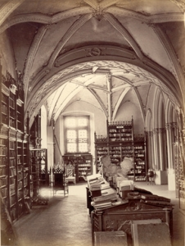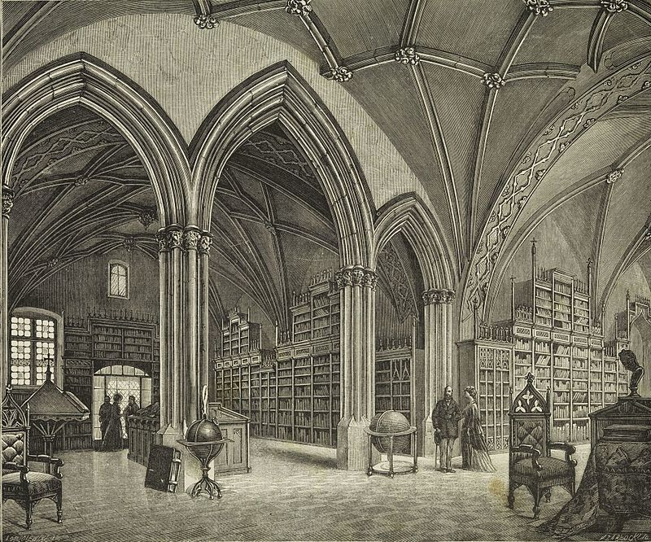
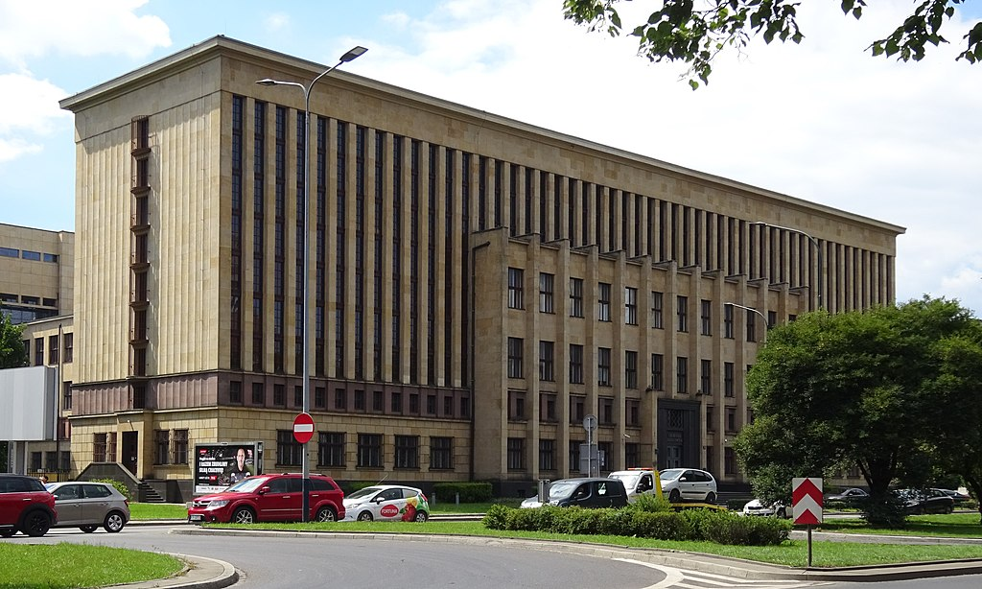
Dzieje Biblioteki Jagiellońskiej – głównej biblioteki Uniwersytetu Jagiellońskiego – są ściśle związane z historią uczelni. Biblioteka Jagiellońska – to nazwa utrwalona dopiero w drugiej połowie XIX w.
Początki Biblioteki sięgają XIV w. Świadczą o tym pochodzące z tego okresu trzy kodeksy, którymi z pewnością posługiwano się w Kazimierzowskiej Wszechnicy, określanej tak uczelni krakowskiej ze względu na pamięć o jej założycielu królu Kazimierzu Wielkim.
Przy poszczególnych wydziałach, kolegiach, bursach studenckich gromadzono podręczniki i naukowe księgi z zakresu filozofii, prawa, teologii i medycyny. Pochodziły one najczęściej z darów i legatów profesorów i wychowanków. Jan Isner, Mikołaj Kozłowski, Tomasz ze Strzempina, Jan Dąbrówka, Maciej z Kobylina, Andrzej Grzymała z Poznania otwierają długą listę ofiarodawców ksiąg. Największy biblioteczny zbiór, głównie z zakresu teologii i sztuk wyzwolonych, znajdował się w Kolegium Większym, głównej siedzibie Uniwersytetu.
Po pożarze i odbudowie Collegium Maius na przełomie XV i XVI w. Biblioteka uzyskała w nowym skrzydle gmachu osobne pomieszczenie.
Stało się to dzięki legatowi pieniężnemu profesora teologii Tomasza Obiedzińskiego w 1515 roku. Nazwana jego imieniem gotycka sala stała się czytelnią Biblioteki. Od tego czasu aż do 1940 r. budynek Collegium Maius był siedzibą Biblioteki.
W 1536 r. Bartłomiej z Lipnicy ustanowił fundację na uposażenie kustosza, który miał obowiązek regularnego udostępniania książek. W 1559 r. Benedykt z Koźmina testamentem przeznaczył na kupno nowych dzieł roczne odsetki od kapitału wynoszące 50 złotych polskich. Od tego czasu zbiory powiększały się nie tylko dzięki darowiznom, ale również dzięki systematycznym zakupom.
W XVI w. Biblioteka była chlubą Uniwersytetu. Jej zbiory w dalszym ciągu systematycznie się powiększały. Odwiedzały ją wybitne osobistości, wśród których nie brakowało również królów.
W XVII i XVIII w. nieco mniejsza ofiarność i brak należytej kontroli wypożyczeń niekorzystnie wpłynęły na zbiory Biblioteki. Dźwignęła się Biblioteka pod opieką powołanej w 1773 r. Komisji Edukacji Narodowej, która w ramach reformy Uniwersytetu Krakowskiego przyznała na jej potrzeby stały fundusz. Na wniosek Hugona Kołłątaja do Biblioteki dołączono księgozbiory innych kolegiów. Od tego czasu Biblioteka stała się biblioteką ogólnouniwersytecką o charakterze publicznym. Zbiory jej liczyły 1926 rękopisów i 32 000 wol. druków. W tym okresie uporządkowano i skatalogowano księgozbiory. Utrata niepodległości przez Polskę w wyniku rozbiorów zahamowała nieco rozwój Biblioteki.
Korzystnym dla niej okresem były rządy Jerzego Samuela Bandtkiego (1811-1835), który znacznie przyczynił się do opracowania zbiorów oraz powiększył pomieszczenia Biblioteki.
Jego następca Józef Muczkowski miał duże zasługi w porządkowaniu zbiorów, zwłaszcza map, kalendarzy i druków ulotnych; rozpoczął on również konserwację gmachu.
Największy rozkwit osiągnęła Biblioteka za dyrekcji Karola Estreichera (1868-1905), twórcy Bibliografii Polskiej. Dzięki niemu znacząco (do 85 000) wzrosła liczba poloników, co spowodowało, że Biblioteka nabrała charakteru narodowego – "Bibliotheca Patria".
Odzyskanie przez Polskę niepodległości w 1918 r. miało duży wpływ na dalszy rozwój Biblioteki. Przeprowadzono reformę katalogów, unowocześniono księgozbiór, a w latach 1931-1939 wybudowano nowy gmach. Przeprowadzono do niego zbiory już podczas okupacji niemieckiej w 1940 r. W tym okresie Biblioteka została przemianowana na Staatsbibliothek Krakau. Polacy, głównie naukowcy oraz młodzież uczęszczająca na tajne komplety mieli nieoficjalny dostęp do zbiorów dzięki pomocy pracujących w Bibliotece polskich bibliotekarzy. Ich zasługą jest również to, że zbiory Biblioteki ucierpiały w nieznacznym stopniu. W tym trudnym okresie dyrektorem Biblioteki był Edward Kuntze.
Po II wojnie światowej nastąpił dynamiczny napływ zbiorów do Biblioteki, zwłaszcza nowości wydawniczych, do ok. 40 000 wol. rocznie. Stało się to dzięki regularnemu wpływowi egzemplarzy obowiązkowych druków polskich, intensywnej wymianie wydawnictw, zwłaszcza z bibliotekami zagranicznymi. Nie ustawały również dary w postaci pojedynczych dzieł bądź olbrzymich księgozbiorów. Wśród ofiarodawców było wiele ośrodków polonijnych. Jedynie zakup zagranicznej literatury naukowej nie był wystarczający z uwagi na jej wysoki koszt.
Przełomem w dziejach gromadzenia zbiorów był rok 1969. Rozpoczęto wówczas archiwizowanie druków polskich, przeznaczając na ten cel jeden z dwu otrzymywanych od wydawnictw egzemplarzy obowiązkowych. Znowelizowane w 1996 r. przepisy dotyczące egzemplarzy obowiązkowych rozszerzyły zakres pozyskiwanych materiałów bibliotecznych o dokumenty audiowizualne i elektroniczne. Szybki przyrost zbiorów bibliotecznych spowodował konieczność rozbudowy Biblioteki. W latach 1961-1963 przeprowadzono rozbudowę gmachu, powiększając jego niską część. W latach 1995-2001 wybudowano nowe skrzydło.
Ostatnie dziesięciolecie XX wieku i początek XXI wieku to dla Biblioteki okres wielkich przemian. Oprócz prac związanych z budową dodatkowego gmachu, z jego wyposażeniem i przyszłym funkcjonowaniem, przeprowadzono też szereg zmian w organizacji pracy. Najpoważniejszą z nich była zapoczątkowana w 1993 r. komputeryzacja. Dzięki amerykańskiej dotacji A. Mellona Biblioteka zakupiła sprzęt oraz oprogramowanie – system biblioteczny Virginia Tech Library System (VTLS). Komputeryzacją objęte zostały podstawowe procesy biblioteczne, tzn. gromadzenie, opracowanie, informacja o zbiorach i udostępnianie. W komputerowym katalogu zbiorów BJ zarejestrowane są wszystkie druki XIX i XX w. wpływające do Biblioteki. Równocześnie prowadzi się retrospektywne wprowadzanie informacji o zbiorach wydawanych we wcześniejszym okresie.

